27 septembre 2023
SparkWine





Commissions
GUIDE D’UTILISATEUR
S.A.S. au Capital de 30 000€ - RCS Macon 519 816 292 NAF 6202A
Greenspark SAS
16 Rue Nationale
71420 Génelard, France
03 58 34 81 50
www.greenspark.fr
contact@greenspark.fr

Sommaire

1 Présentation Générale 4
1.1 Ventes classiques 4
1.2 Ventes de vrac 4
2 Référentiel agent 5
2.1 Vue d’ensemble 5
2.2 Types d’agents 5
2.2.1 Agent 6
2.2.2 VRP 6
2.2.3 Courtier 6
2.3 Type commissionnement 6
3 Référentiel articles 7
4 Référentiel CLIENTS 8
5 COMPLÉMENT DE PARAMÉTRAGE 9
6 Paramétrage DES barèmes de commission [q_gs_comag] 10
6.1 Création d’un barème 10
6.2 Saisie du barème 10
6.3 Paramétrage et fonctionnement général 11
7 Commissions sur commandes 13
7.1 Sur l’entête de la commande 13
7.2 Sur la ligne de commande 14
7.3 Commandes facturées 15
8 Suivi de commissions V2 [q_gs_scommv2_suivi] 16
8.1 Vue d’ensemble 16
8.2 Consultation du détail par agent 16
8.3 Création d’un journal 17
8.4 Actions 18
8.5 Éditions de documents 18
8.5.1 Commissions en cours 18
8.5.2 Commissions « Bon à Payer » 18
8.5.3 Factures commissionnées 19
8.5.4 Relevé de commissions 19
8.5.5 Synthèses par agent 19
9 NOUVELLES FONCTIONNALITéS 21
9.1 Commissions sur commercial 21
9.2 Agent 21
9.3 Commercial (paramétrage) 21
9.4 Barème 21
9.5 Calcul et suivi 21

Présentation Générale

Ventes classiques
Le schéma suivant présente le fonctionnement général des commissions dans SparkWine pour les commandes classiques :
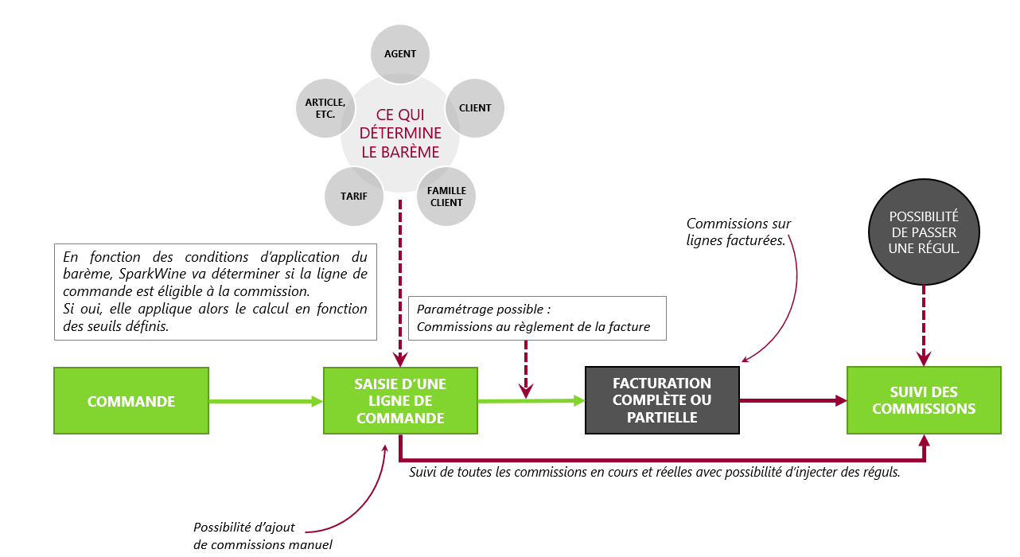

Ventes de vrac
Le schéma suivant présente le fonctionnement général des commissions dans SparkWine pour les marchés vrac :
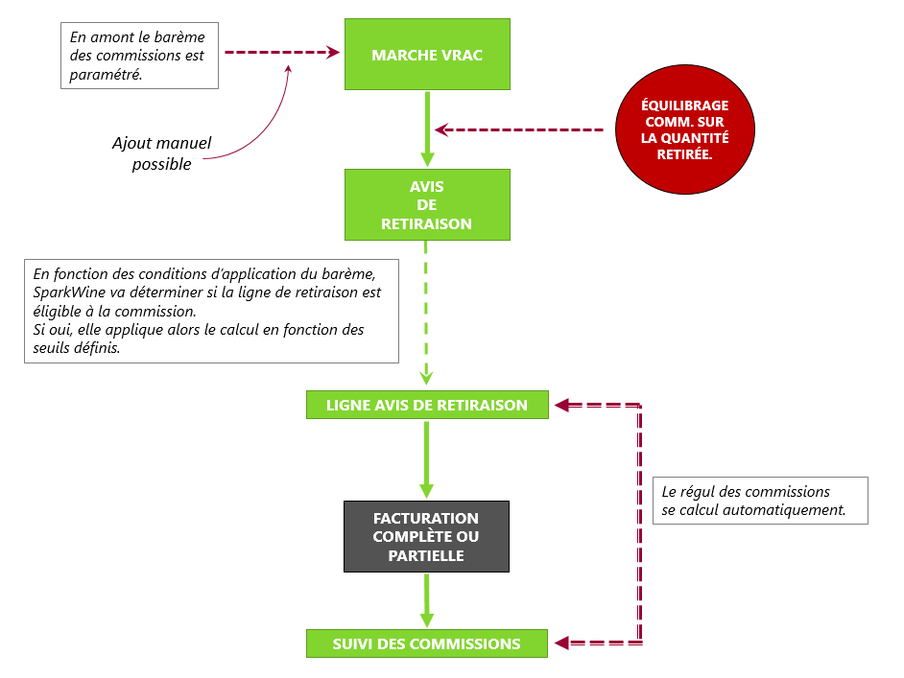

Référentiel agent

Vue d’ensemble
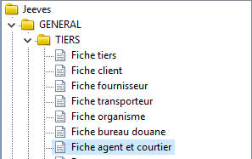
Pour créer un Agent dans SparkWine, rendez-vous dans la fiche agent.
En mode création ( ou ), saisissez les informations suivantes :
Ctrl
A

- 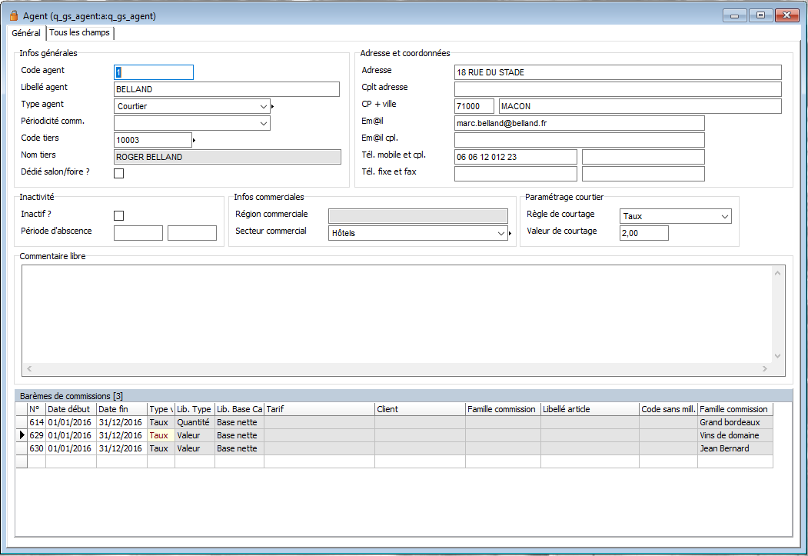
- Code agent
- Nom de l’agent
- Type d’agent (VRP, agent, courtier, …) : détaillé plus bas
- Type de commissionnement : détaillé plus bas
- Périodicité comm.
  - Mensuelle
  - Trimestrielle
  - Semestrielle
- Code tiers obligatoire
- Adresse et coordonnées
- Cochez la case dédié salon/foire ? si applicable
- L’affectation d’un secteur n’est pas obligatoire. Elle n’est pas prise en compte dans la génération des commissions.
- Paramétrage courtier

Il est possible de saisir un barème spécifique pour cet agent depuis la sous liste. (Ceci n’est utile que si vous gérez des barèmes spécifiques par agent)

Types d’agents
Une fiche agent peut correspondre à différents types de mandataires, une fiche agent peut être qualifiée comme « Agent », « VRP » ou « Courtier ».
Une fiche agent est obligatoirement rattaché à une fiche tiers, comme le schéma ci-dessous nous le montre.
Cet agent peut représenter plusieurs entités (client/fournisseur) dans SparkWine.

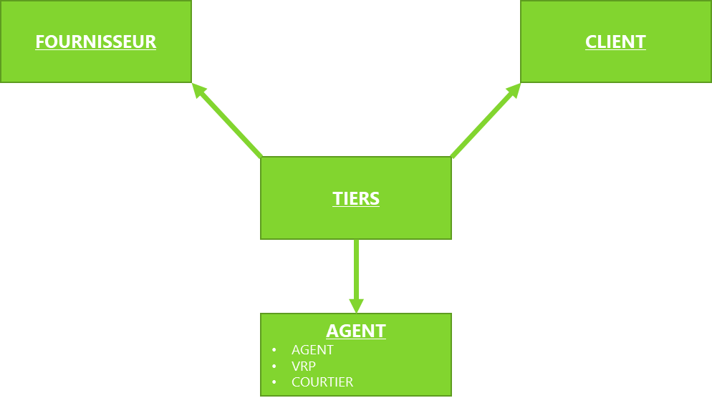

Agent
Un agent est un mandataire qui va facturer ses prestations. Le tiers rattaché à la fiche agent peut donc également être rattaché à une fiche fournisseur sur laquelle il sera possible d’enregistrer des factures.
Sur le même principe un agent peut également être un client.
PAYÉE

VRP
Un VRP est lié à une fiche tiers de type « salarié » pas de cas particulier ici, cet agent va percevoir un salaire.

Courtier
Un courtier est un mandataire qui va facturer ses prestations. Le tiers rattaché à la fiche agent peut donc également être rattaché à une fiche fournisseur sur laquelle il sera possible d’enregistrer des factures.
Le type courtier dans SparkWine est principalement utilisé pour le système de Courtage des « Achats Vin », il est donc important de renseigner les bonnes informations sur cette fiche (notamment la règle de courtage ainsi que le % de courtage avec lequel les montants sur achats vin seront calculés)

Type commissionnement
Plusieurs types de commissionnements sont possibles :
Type commissionnement | Type de comms
CDE-P | COMMANDE PAYÉE
CDE-P+FAC* | COMMANDE PAYÉE + FACTURE
CDE-P+FAC-P | COMMANDE PAYÉE + FACTURE PAYÉE
FAC | FACTURE
FAC-P | FACTURE PAYÉE
* COMMANDE PAYÉE + FACTURE = Commissions versées sur les commandes encaissées et les factures émises.
Il est obligatoire de renseigner sur chaque agent le type de commissionnement ; si non renseigné, il n’y aura pas de suivi de commission.

Référentiel articles
Il est possible d’affecter
- Une famille de commission sur un article,
- De désactiver le calcul des commissions sur un article.
Onglet Ventes
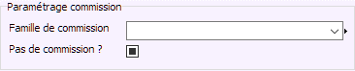
Famille de commission : saisie libre ; permet de regrouper des articles.

Référentiel CLIENTS
Il est possible d’affecter une famille de commission sur la fiche d’un client.
> Onglet Commercial
- Gestion en interne -
Famille commission : à renseigner
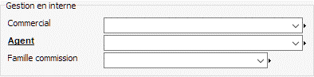
Famille de commission : saisie libre ; permet de regrouper des clients.

COMPLÉMENT DE PARAMÉTRAGE

Paramétrage DES barèmes de commission [q_gs_comag]

Création d’un barème
- Depuis la fiche agent
Double-cliquez dans la sous-liste (en double-cliquant sur une ligne vide, la fenêtre de barème s’ouvre directement en création, sinon ouvrez une ligne et passez en création).
- Depuis le menu Barème
Accès au barème :
> Vente > Politique Commission > Paramétrage > Barèmes
Passez en création à l’aide de Ctrl A ou

Saisie du barème
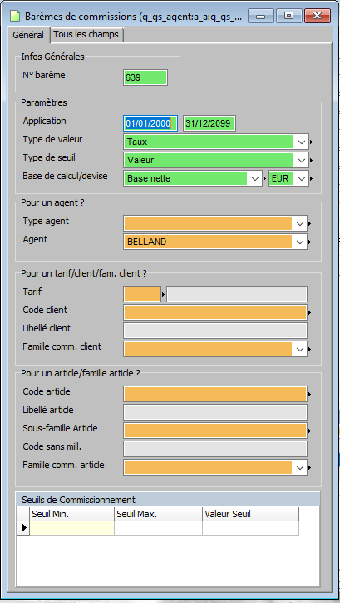

Définissez les critères obligatoires (lignes vertes ou rouges lorsqu’elles ne sont pas renseignées) :
- N° barème : compteur automatique
- Date d’application du barème
- Type de valeur : taux, forfait (=montant fixe) ou montant unitaire
- Type de seuil : quantité US, montant HT, % remise global ou PU HT
Combinaisons valeur / seuil les plus fréquentes :
Taux Montant HT
Montant unitaire quantité US
- Base de calcul : Base nette ou base nette transport
Base nette transport : le coût total de transport renseigné sur la commande (onglet Facturation, Coût total transport) sera déduit de la base de calcul de la commission.
- Devise EUR
Définissez ensuite le niveau d’application :
Pour un agent ?
- Est-ce pour un agent particulier ou un type d’agent ? (il n’est pas utile de renseigner les 2 champs ; compléter l’un ou l’autre)
Pour un tarif/client/fam. client
- Sur un tarif donné ?
- Sur un client donné ?
- Sur une famille de commission client donnée ?
Pour un article/famille article ?
- Sur un article donné ?
- Sur une famille d’article donnée ?

Définissez ensuite les seuils de commissionnement (valeurs maximum et minimum) et l’application d’un taux de commissionnement dans la sous liste.
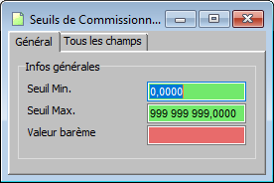
REMARQUES
- La valeur du seuil de commissionnement est fonction du type de seuil choisi.
- Si des commissions « négatives » doivent être calculées sur des avoirs, le seuil minimal doit être sous la forme -9999999999.
Exemple de barème :
L’agent X perçoit 10 % sur le CA net du client Y.
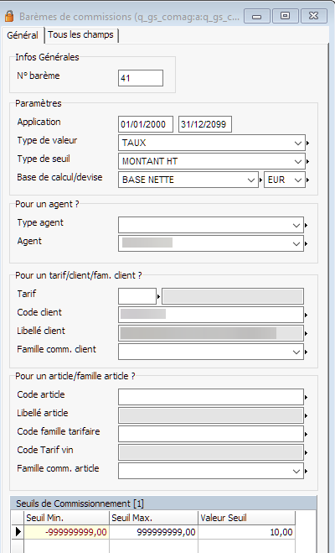

Paramétrage et fonctionnement général
Dans le paramétrage général, le barème est défini en attribuant un poids à chaque critère.
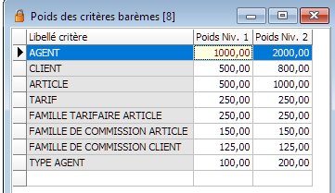

Libellé critère | Poids Niv. 1 | Poids Niv. 2
AGENT | 1000,00 | 2000,00
CLIENT | 500,00 | 800,00
ARTICLE | 500,00 | 1000,00
TARIF | 250,00 | 250,00
FAMILLE TARIFAIRE ARTICLE | 250,00 | 250,00
FAMILLE DE COMMISSION ARTICLE | 150,00 | 150,00
FAMILLE DE COMMISSION CLIENT | 125,00 | 125,00
TYPE AGENT | 100,00 | 200,00

Sur chaque ligne de commande, SparkWine calcule le poids de chaque critère et applique le poids le plus élevé.
Le calcul des poids se fait en deux manches en cas d’égalité entre plusieurs barèmes. Chaque critère d’un barème se voit appliqué une valeur X appelé « Poids ». Si la valeur d’un critère de la ligne de commande saisie correspond à la même valeur du même critère sur le barème, alors celui-ci gagne en poids. Si toutefois lors du premier passage deux barèmes sont à égalité, les poids de niveau 2 permettront de les départager.

Commissions sur commandes
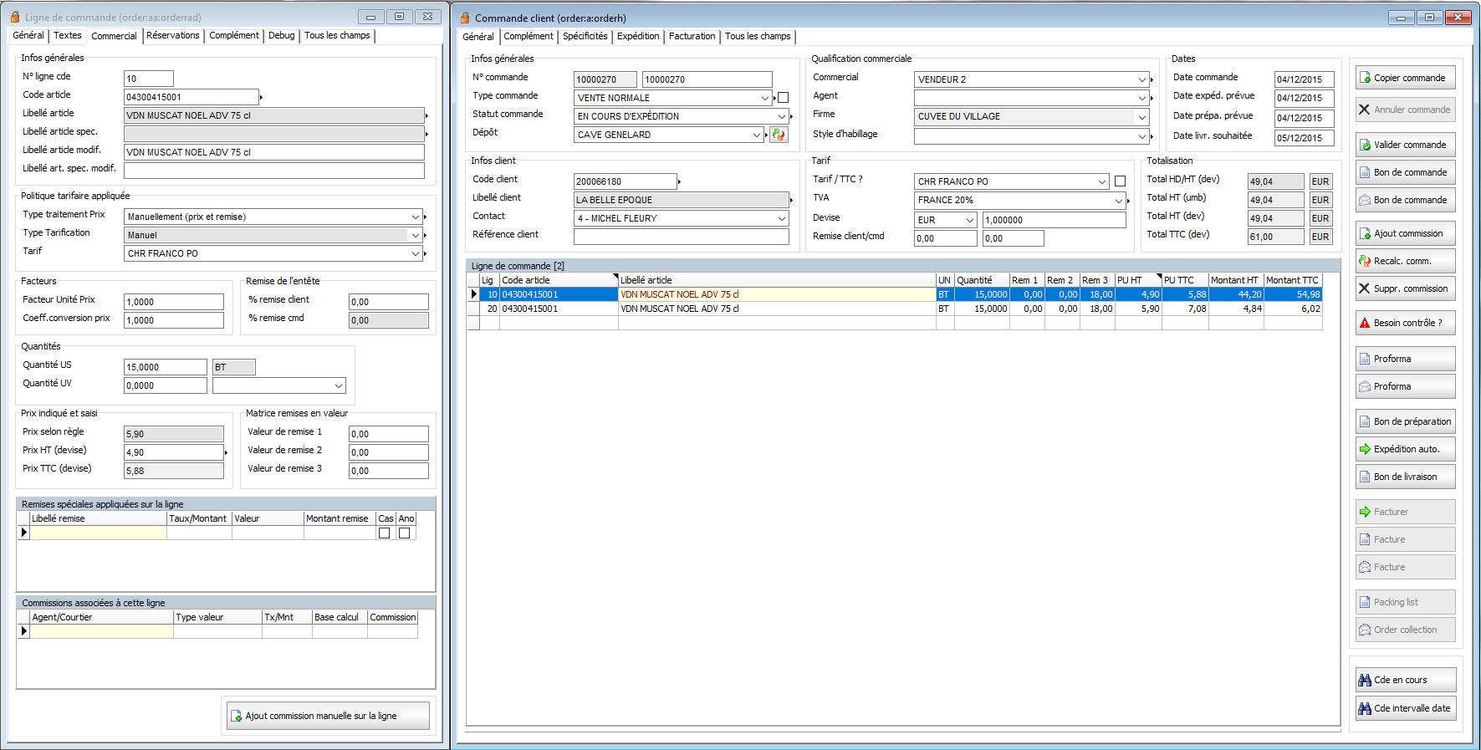
À l’enregistrement de la ligne de commande, le barème de commissionnement s’enclenche et génère une commission seulement si la ligne est éligible. S’il y a plusieurs barèmes éligibles, le tableau des poids est alors utilisé pour définir lequel correspond à la ligne de commande saisie (poids le plus haut).
REMARQUE
Si le montant de la ligne de commande est égal à 0, il n’y a pas de commission calculée, quelque soit le paramétrage du barème.
Il est possible d’ajouter sur l’entête de commande, onglet Commercial, un deuxième agent. Si un barème a été renseigné sur le deuxième agent, les commissions seront également calculées sur cet agent.
> Onglet Commercial
Commissions par agent : Total de la commission par agent (global commande)
Plusieurs actions liées aux commissions sont disponibles.

Sur l’entête de la commande
Nous retrouvons trois boutons :
- Permet d’AJOUTER une commission identique sur toutes les lignes de commandes (ex : 10% sur le montant HT sur toutes les lignes éligibles).
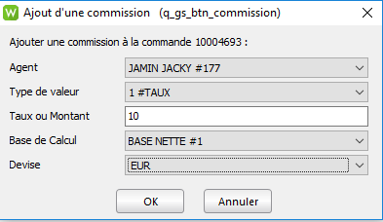
- Agent : choix de l’agent,
- Type de valeur : Taux, Montant unitaire, etc..
- Taux ou montant : Valeur de commissionnement
- Base de calcul : Base net (Montant HT)
- Devise
 Supprime toutes les commissions AUTOMATIQUES de la commande et relance le calcul des commissions automatiques selon les barèmes (est appliqué le même traitement qu’à la saisie d’une ligne de commande).
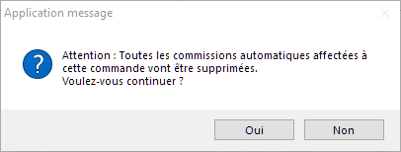
-  Permet de supprimer toutes les commissions générées (automatiques ou manuelles) sur toutes les lignes de commandes.
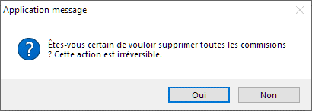

Sur la ligne de commande
> Onglet Commercial
Une seule action est possible via un bouton :
-  Ce bouton permet d’ajouter une commissions sur la ligne de commande en cours de visualisation.

Il est possible de consulter les commissions calculées sur la ligne de commande à l’aide du bouton Commissions de la ligne
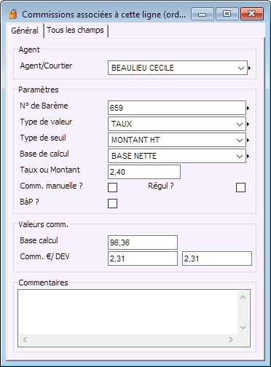
Comm. Manuelle ? : cochée si la commission a été ajoutée manuellement via un des boutons Ajout de commission
Régul : champ obsolète
BàP : cochée lorsque la commission est affectée à un journal de suivi et respecte le type de commissionnement de l’agent.
REMARQUE
Il n’est pas possible de modifier une commission issue du barème.
Néanmoins, la commission issue du barème peut être supprimée : cliquer sur Commissions de la ligne pour faire apparaître l’écran des commissions associées à cette ligne puis cliquer sur .

Commandes facturées
Sur une commande facturée, il n’est pas possible de supprimer ou d’ajouter une commission. Le recalcul de commission (selon le barème) reste possible.
Il est possible de supprimer la commission sur chaque ligne de commande avec le bouton .
Les commissions sont également visibles depuis la facture, onglet Complément.

Suivi de commissions V2 [q_gs_scommv2_suivi]

Vue d’ensemble
On accède au suivi des commissions par le menu > Vente > Politique Commission > Suivi commissions V2.
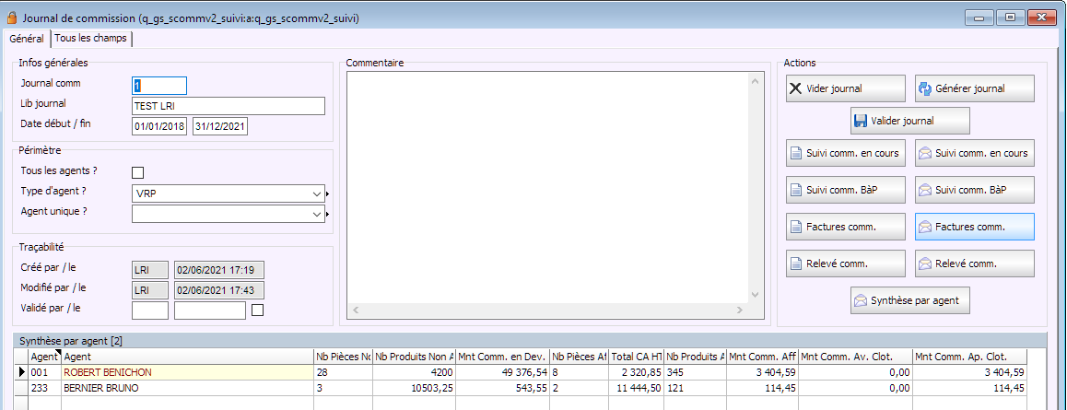

Le suivi permet de visualiser pour chaque agent combien de factures, commande en cours et produits sont commissionnés et le montant que cela représente.
REMARQUE
Une commission affectée à un journal n’est plus disponible pour un autre journal.

Consultation du détail par agent
Pour consulter le détail, double-cliquez sur la ligne de l’agent concerné dans la sous-liste Synthèse par agent.
Cette fenêtre s’ouvre :
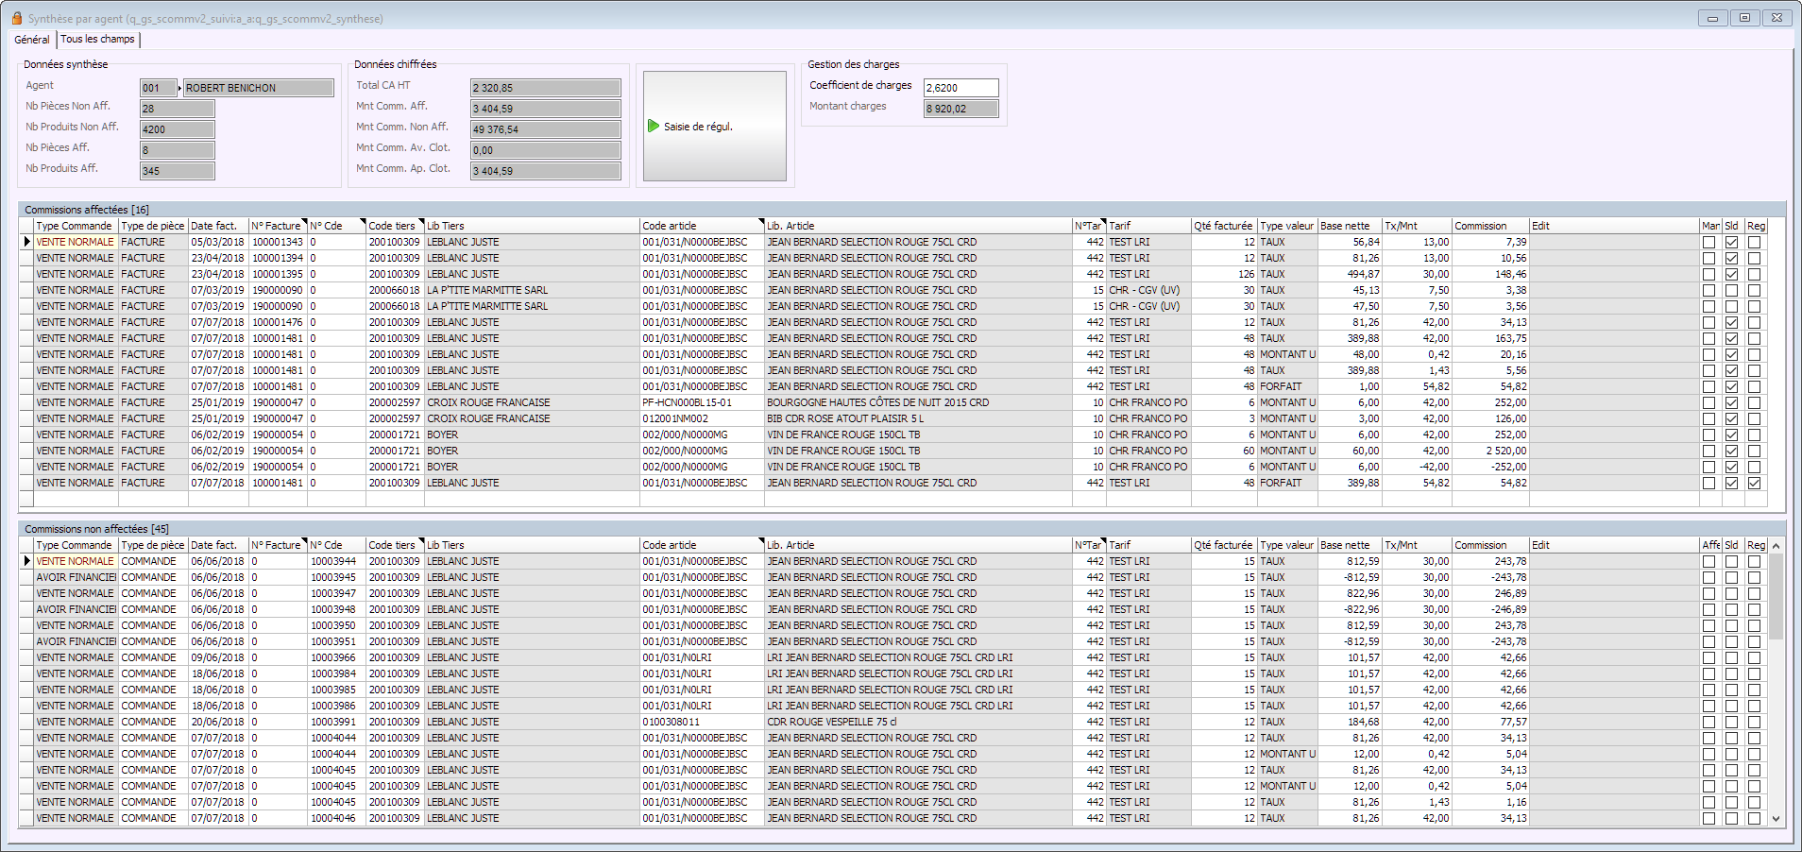
Deux sous listes permettent de visualiser le détail des :
- Commissions affectées au journal
Basée sur la période saisie lors de la génération du journal.
- Commissions non affectées au journal
Quelle que soit la période renseignée sur le journal
Il est possible d’ajouter une commission de régularisation en cliquant sur le bouton Saisie de régul. 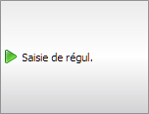
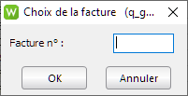
Renseigner le numéro de la facture
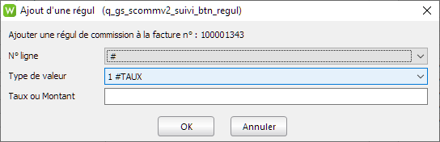
Compléter les champs puis enregistrer.
Cette fonction est possible uniquement sur une facture déjà commissionnée.
Il est possible de forcer l’affectation au journal d’une pièce non affectée :
Dans la sous-liste Commissions non affectées, double-cliquer sur la ligne de la pièce à affecter et cliquer sur le bouton Affecter au journal 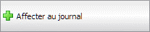. La ligne bascule alors dans la sous-liste supérieure Commissions affectées.

Création d’un journal
Pour créer un journal de suivi, Ctrl A ou
- Renseigner le numéro du journal (Journal comm)
- Le libellé de suivi, la date de début et la date de fin doivent obligatoirement être renseignés. Il s’agit ici de la période sur laquelle seront affectées les commissions en fonction du type de commissionnement de l’agent.

- Le suivi peut s’appliquer à tous les agents, à un type d’agent ou à un seul agent,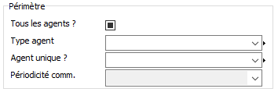
L’enregistrement du journal permet de faire remonter l’ensemble des commissions dans les conditions du périmètre.
Une fois le journal créé, il est nécessaire de générer le journal pour affecter les commissions selon le périmètre, dans l’intervalle du journal (date début/fin).
Le nombre de pièces non affectées va diminuer et le nombre de pièces affectées va augmenter.

Actions
Vider le journal
Permet de désaffecter toutes les commissions affectées
Valider le journal
Clôture le journal. Il n’est alors plus possible de modifier ce journal.

Éditions de documents

Commissions en cours
Edition des commissions non affectées.
Dans le programme de suivi des commissions, deux boutons permettent d’extraire les commissions en cours (commissions non affectées) :
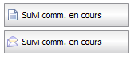
Le premier permet de générer une édition PDF.
Le second génère un email contenant une pièce jointe PDF correspondant à l’édition des commissions en cours.
Cette édition s’applique aux agents présents dans la liste.
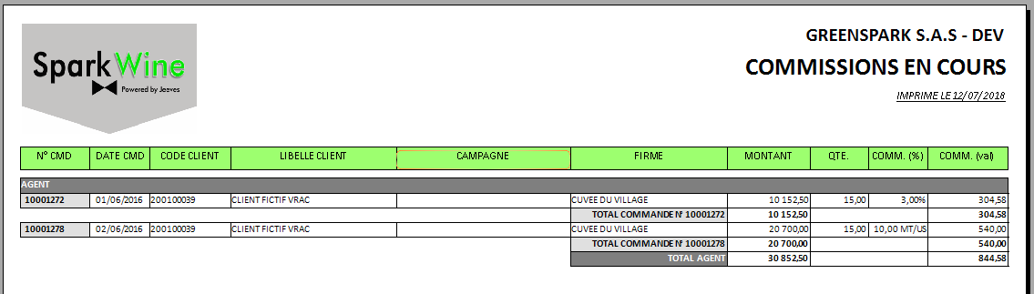

Commissions « Bon à Payer »
Edition des commissions affectées
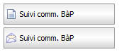
Dans le programme de suivi des commissions, deux boutons permettent d’éditer les commissions affectées :
Le premier permet de générer une édition PDF.
Le second génère un email contenant une pièce jointe PDF correspondant à l’édition des commissions facturées.
Cette édition s’applique aux agents présents dans la liste.
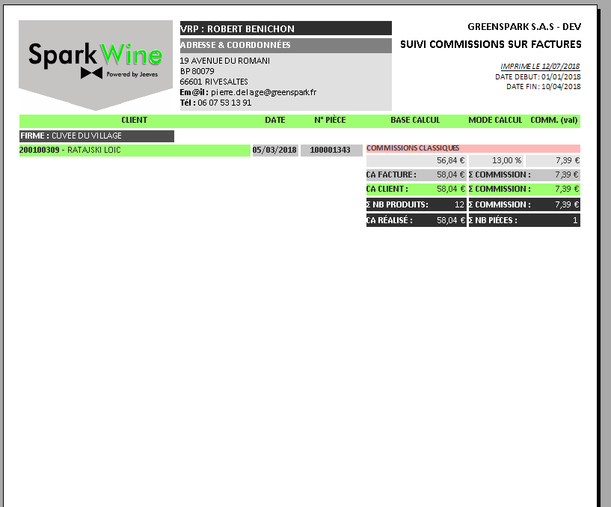
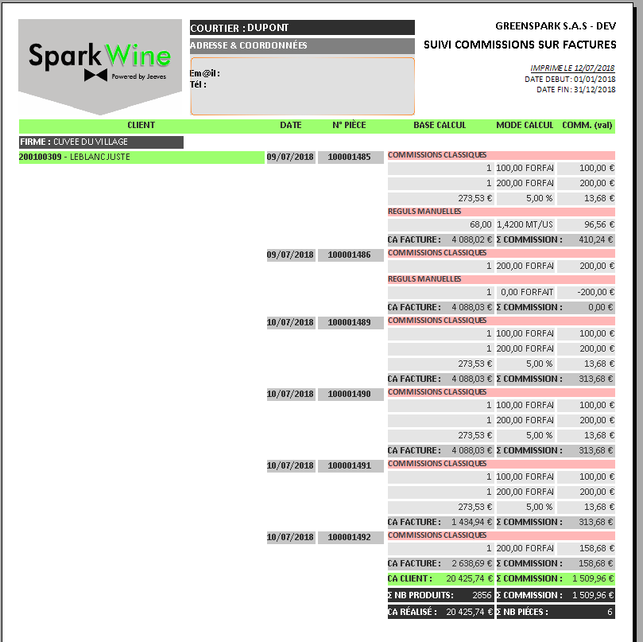

Factures commissionnées
Edition de toutes les factures commissionnées.

Relevé de commissions
Edition des commissions affectées et non affectées.
Edition d’un relevé par agent.
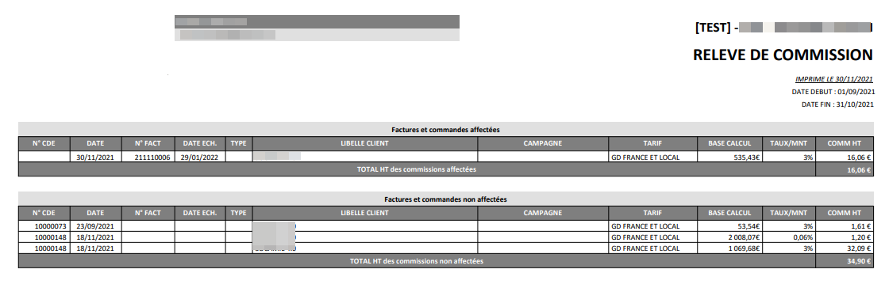

Synthèses par agent
Dans le programme de suivi des commissions, cliquez sur le bouton .
Ce bouton génère un email contenant en pièces jointes :
- Le PDF des commissions BàP
- Un PDF contenant les duplicatas des factures commissionnées
Le bouton génère un email par agent présent dans la liste. Le destinataire est l’adresse email renseignée dans la fiche de chaque agent.

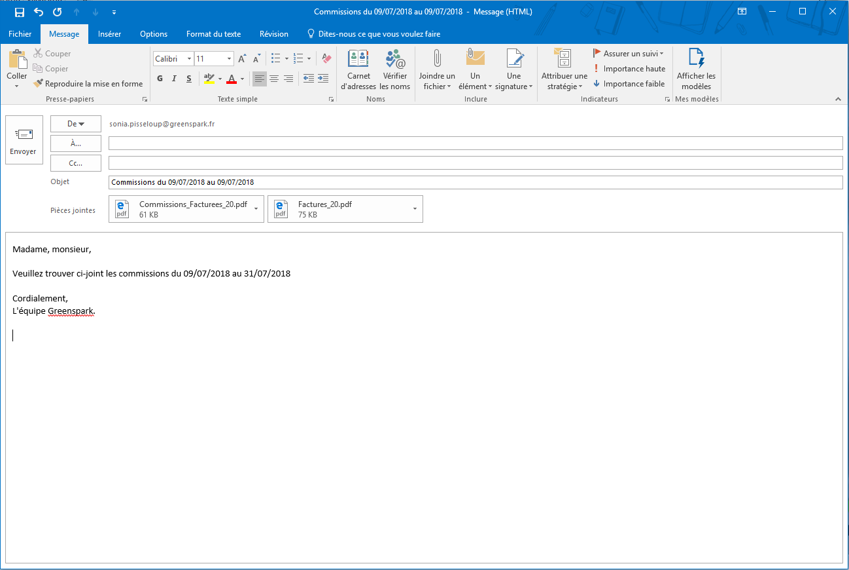
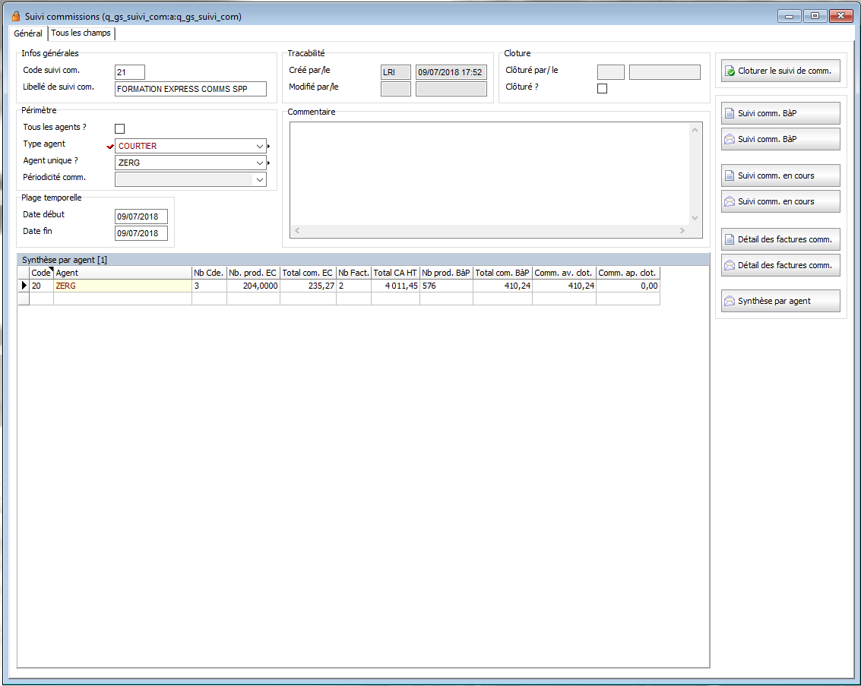

NOUVELLES FONCTIONNALITéS

Commissions sur commercial
Il est possible de calculer des commissions sur le commercial.
Cela nécessite en premier lieu d’activer cette fonctionnalité (réalisée par un consultant)

Agent
Créer un agent par commercial à commissionner.

Commercial (paramétrage)
Sur le commercial concerné, indiquer l’agent correspondant.

Barème
Créer le barème pour l’agent nouvellement créé.

Calcul et suivi
À l’identique de tout agent ou VRP.

